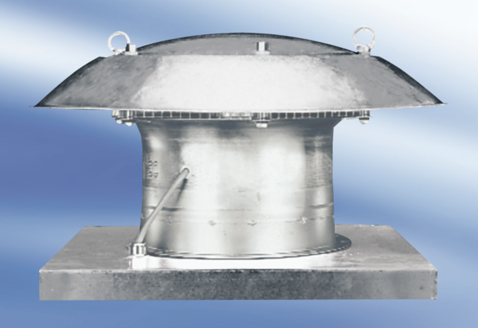Aksijalni krovni ventilator DZD50-6AJedinica za pakiranje: 1 komAsortiman:
Broj artikla: 0087.00425Proizvođač: MAICO

